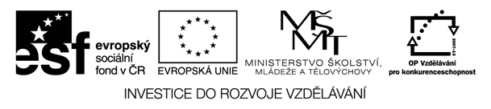

Metodický plán
Téma: History of England I
Cíl workshopu: žáci se dozvědí informace o historii Británie, osvojí si nebo zopakují slovní zásobu spojenou s tématem
Jazyková úroveň: B1
Pomůcky: pracovní listy
Poznámky: čas jednotlivých úkolů se může měnit v závislosti na schopnostech žáků
Zpracovala: Mgr. Hana Heiserová

Číslo aktivity | aktivita | Čas (min.) | Co dělá učitel/ žák | Pomůcky
1 | Práce ve dvojici | 15 | Žáci ve dvojicích přiřadí jednotlivé invaze ke správným obdobím a poté informace o jednotlivých invazích | Pracovní list
2 | Samostatná práce | 10 | Žáci určí, ze kterých jazyků pochází jednotlivá slova, poté diskutují, proč slova označující zemědělské plodiny a zvířata pocházejí ze staré angličtiny, ale slova označující jídla a např. druhy mas z francouzštiny | Pracovní list
3 | Samostatná práce | 10 | Žáci čtou text a doplňují chybějící slova. | Pracovní list
4 | Samostatná práce | 15 | Žáci určí, zda jsou informace pravdivé, či nikoli, a nesprávné informace opraví. Poté mohou o významu Jindřicha VIII pro Anglii diskutovat. | Pracovní list
5 | Práce ve dvojici, diskuze | 20 | Žáci ve dvojicích odpovídají na otázky, poté společně s ostatními kontrolují a diskutují o epoše Alžběty I. | Pracovní list

